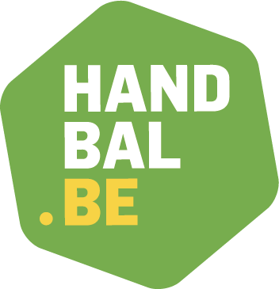
JM8 MINIHANDBAL (Kinderen spelend leren spelen)
Prioriteit = spelplezier en kennismaking met de sport

GEBOORTEJAAR | 2016-2017
COMPETITIEVORM | Mini-handbaltornooitjes
REGIO - VHV | Regionale tornooitjes + VHV Kidsday
TERREIN | Lengte : 20 à 26 m - breedte : 13 à 15 m  Doelgebied : straal van 4 à 5 m afstand van doel  Geen 7m-lijn of 9m-lijn (strafworp vanaf de zone-lijn)
SPEELDUUR | 10 à 12 min.  Tornooiduur per ploeg binnen 2u à 2u30.  Elke ploeg speelt minimum 2 wedstrijdjes binnen 1u.
AANTAL SPELERS | 3+1  Iedereen speelt evenveel, geen vaste keeper
GEMENGD SPELEN (jongens + meisjes) | Toegestaan (maar bij voorkeur apart)
BALMAAT | Softhandbal waarmee een dribbel kan gebeuren. De ballen dienen gemakkelijk vast te nemen zijn en niet hard.  De balmaat voor deze leeftijd is 00.
DOEL | Hoogte : 1,50 m à 1,70 m – breedte : 2,40 m à 3 m
SPECIFIEKE SPEELREGELS | Regels van minihandbal met nadruk op :  - Geen lichaamscontact  - VERPLICHT offensief verdedigen met als doel het nastreven van balwinst, en dit over het ganse terrein  - Regelmatig wisselen van keeper  - Keeper mag niet mee over de middellijn, mag wel aanspeelpunt zijn op eigen helft  - Bij ruw of gevaarlijk spel wordt er een strafworp gegeven aan de tegenstander  - Na doelpunt : start aan de middellijn (tegenstander op 2m afstand)  - Aanbeveling: maximaal 1x dribbelen per balcontact
SPEELWIJZE | Nadruk ligt op het LEREN : leren samenspelen, leren vrijlopen zonder bal, leren bal veroveren…. Spelplezier staat centraal.
COACHING | Er is geen team time-out. Trainers mogen een stukje mee op het terrein komen om bij te sturen. Leren staat centraal. Zij zijn steeds positief en constructief, ook naar de tegenstanders toe. Ze moedigen fair play en spelplezier aan. Indien de eigen ploeg een te groot overwicht heeft, kan de trainer de eigen ploeg bijkomende regels/opdrachten opleggen of toelaten dat de tegenstander met een speler extra speelt… *
ARBITRAGE | 1 scheidsrechter  Pedagogisch fluiten : soepel hanteren van de spelregels met als doel de kinderen de spelregels te leren maar ook speelplezier en succesbeleving te gunnen en te zorgen voor een vlot spelverloop. Telkens uitleggen aan de spelers waarom er gefloten wordt of waarschuwen als de speler een technische fout maakt.
PUNTENTELLING | Geen puntentelling tijdens de wedstrijd  Geen klassement tijdens het tornooi
FAIRPLAY | Spelers en trainers geven elkaar en de scheidsrechter een hand/vuistje na elke wedstrijd (afh. van corona regels)

